**МИНОБРНАУКИ РОССИИ**

**Санкт-Петербургский государственный**

**электротехнический университет**

**«ЛЭТИ» им. В.И. Ульянова (Ленина)**

**Кафедра МО ЭВМ**

отчет

**по лабораторной работе №1**

**по дисциплине «Базы данных»**

Тема: Проектирование ER модели и структуры БД по текстовому описанию предметной области.

|  |  |  |
| --- | --- | --- |
| Студент гр. 1303 |  | Кузнецов Н.А. |
| Преподаватель |  | Заславский М.М. |

Санкт-Петербург

2023

## Цель работы.

## Спроектировать ER модель и структуру БД по текстовому описанию предметной области

## Задание.

## Вариант 13

Пусть требуется создать программную систему, предназначенную для работника методического отдела института. Такая система должна обеспечивать хранение сведений о специальностях, по которым ведет подготовку институт, о факультетах и кафедрах, обеспечивающих эту подготовку, о дисциплинах, входящих в перечень подготовки по каждой специальности. Сведения о специальности – это код и название специальности, присваиваемая квалификация, продолжительность и форма обучения (дневная, вечерняя, заочная). Сведения о кафедре включают ее название, телефон (телефоны), факультет, к которому относится кафедра, данные о заведующем кафедрой (фамилия, имя, отчество, степень, звание). Сведения о дисциплине – это название дисциплины, в каком семестре (семестрах) и для каких специальностей она читается, сколько часов для каждой специальности отводится на лекции, лабораторные и практические занятия по этой дисциплине, на курсовое проектирование, виды отчетности (зачет, экзамен, текущий контроль). Сотрудник методического отдела может внести в БД информацию о новой дисциплине, изменить количество часов, отводимых под тот или иной вид учебной программы, изменить название кафедры или факультета, сведения о заведующем кафедрой, номер телефона кафедры. Сотруднику методического отдела могут потребоваться следующие сведения:

-Названия дисциплин, которые читаются более одного семестра?

-Общее количество часов, отводимых на лабораторные работы в одном из семестров, проведение которых обеспечивает определенная кафедра?

-Название дисциплин, по которым проводятся лабораторные работы на факультете?

-Разница в часах, отведенных по каждой дисциплине на лабораторные и практические занятия в одном из семестров на заданном факультете?

-Дисциплины, по которым выполняют курсовые работы студенты указанной специальности?

-Для каких специальностей читается указанная дисциплина?

-Какое количество дисциплин входит в учебный план подготовки студентов по указанной специальности, и сколько лет осуществляется подготовка?

## Выполнение работы.

Составлена ERD представленная на рисунке 1

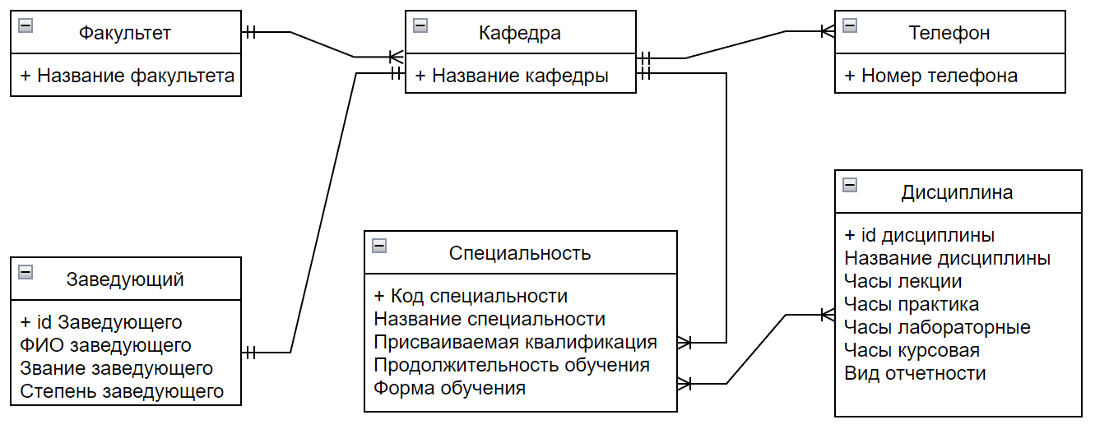

Рисунок 1 - ERD

1. У факультета может быть по крайней мере одна кафедра, а кафедра обязательно закреплена за одним факультетом
2. У кафедры должен быть по крайней мере один контактный телефон, а телефон закреплен только за одной кафедрой
3. У каждой кафедры есть перечень специальностей, но каждая специальность есть только на одной кафедре
4. У каждой кафедры есть только один заведующий, а за заведующим закреплена только одна кафедра
5. У каждой специальности есть учебный план со многими дисциплинами, но одну и ту же дисциплину могут преподавать на разных специальностях

Модель находится в:

1НФ, так как все его атрибуты являются простыми, все используемые домены содержат только скалярные значения. Нет повторений строк в таблице

2НФ, так как оно находится в 1НФ и каждый неключевой атрибут неприводимо зависит от первичного ключа

3НФ, так как находится в 2НФ и каждый неключевой атрибут нетранзитивно зависит от первичного ключа

Реляционная модель находится в 3НФ и ключевые атрибуты не зависят от неключевых, значить модель находится в НФБК.

Составлена структура Базы Данных представленная на рисунке 2

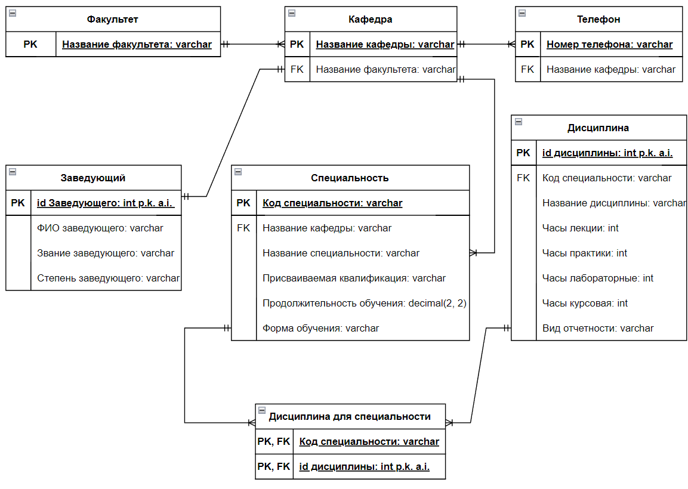

Рисунок 2 - структура БД

При этом руководствуемся следующими правилами:  
1) Если:

-степень бинарной связи равна 1:n

-класс принадлежности n-связной сущности является обязательным

То:

-требуются 2 отношения (по одному для каждой сущности)

-ключ сущности является ключом соответствующего отношения

-ключ односвязной сущности добавляется как атрибут в отношение, соответствующее n-связной сущности

Таким образом появляются FK: «Название кафедры», «Название факультета», «Код специальности»

1. Если:

-Степень бинарной связи равна m:n

То:

-Независимо от класса принадлежности требуются 3 отношения (два объектных и одно связное)

Таким образом появляется отношение «Дисциплина для специальности»

## Выводы.

Спроектирована ER модель и структура БД по текстовому описанию предметной области для методического отдела института.